ПУБЛИЧНЫЙ ОТЧЁТ
Таймырского муниципального бюджетного образовательного учреждения дополнительного образования «Детско-юношеский центр туризма и творчества «Юниор»
по итогам 2021-2022 учебного года

Дата размещения: «16» августа 2022 г.
Место размещения: официальный сайт ТМБ ОУДО «ДЮЦТТ «Юниор»

Содержание

1. Общая характеристика учреждения 4
1.2. Организационная структура 6
1.3. Характеристика контингента обучающихся 7
1.4. Особенности образовательного процесса 11
1.5. Организация специализированной (коррекционно-развивающей) помощи детям 19
1.6. Характеристика системы оценки качества освоения программ дополнительного образования детей 20
1.7. Средняя наполняемость учебных групп 20
2. Условия осуществления образовательного процесса 21
2.1. Режим работы учреждения 21
2.2. Инфраструктура ДЮЦТТ «Юниор» 22
2.3. Обеспечение безопасности 24
2.3.1. Силы и средства охраны образовательного учреждения 24
2.4. Кадровое обеспечение 25
2.4.1. Штатное расписание ДЮЦТТ «Юниор» 26
2.4.2. Возрастной ценз работников 27
2.4.3. Образование педагогических работников 28
2.4.4. Наличие квалификационной категории 28
2.4.5. Достижения и результаты деятельности педагогических работников 29
2.4.6. Конкурсы профессионального мастерства 29
2.4.7. Повышение квалификации и участие в профессиональных сообществах 32
2.4.8. Публикации в СМИ, представление информации на ТВ (интервью, видеосюжет) 38
2.4.9. Распространение и обобщение педагогического опыта и мастерства 39
2.4.10. Разработка дидактических и методических материалов, пособий, нормативных документов и т.д. 42
3. Результаты деятельности учреждения, качество образования 46
3.1. Уровень усвоения обучающимися программ обучения 46
3.2. Уровень выполнения программ обучения 47
3.3. Результаты мониторинга обучающихся 48
3.4. Результативность участия обучающихся в конкурсах, соревнованиях различных уровней 49
3.5. Результативность процесса социализации обучающихся (правонарушения, поведенческие риски) 50
4. Воспитательная деятельность ДЮЦТТ «Юниор» 51
4.1. Мероприятия ДЮЦТТ «Юниор» муниципального уровня 51
4.2. Статистика участия учащихся в мероприятиях различного уровня 53
5. Социальная активность и внешние связи 54
6. Финансово-экономическая деятельность (бюджетная смета) 55
7. Приложение 1 (отдельным файлом)
8. Приложение 2 (отдельным файлом)
9. Приложение 3 (отдельным файлом)
10. Приложение 4 (отдельным файлом)

1. Общая характеристика учреждения

Образовательная организация: Таймырское муниципальное бюджетное образовательное учреждение дополнительного образования «Детско-юношеский центр туризма и творчества «Юниор» (далее - Центр «Юниор») создана с целью оказания муниципальных услуг и исполнения муниципальных функций предусмотренных законодательством Российской Федерации полномочий органов местного самоуправления в сфере образования, путем приведения в соответствие с действующим законодательством об образовании вида существующего учреждения Таймырского муниципального бюджетного образовательного учреждения дополнительного образования детей детско-юношеского центра «Центр туризма и творчества «Юниор».
Организационно-правовая форма: Образовательная организация является бюджетным образовательным учреждением.
Статус образовательной организации: Муниципальное Образовательное учреждение.
Тип образовательной организации: Учреждение дополнительного образования.
Полное наименование: Таймырское муниципальное бюджетное образовательное учреждение дополнительного образования «Детско-юношеский центр туризма и творчества «Юниор».
Сокращенное наименование: ТМБ ОУДО «ДЮЦТТ «Юниор».
Юридический адрес (местонахождение): 647000, Российская Федерация, Красноярский край, Таймырский Долгано-Ненецкий муниципальный район, г. Дудинка, ул. Горького, 34.
Контактная информация: тел - факс приемной: (39191) 5-31-00, тел. директора: (39191) 5-27-35, e-mail: ctt_unior@mail.ru, сайт: http://24unior.ru.
Дата образования: Центр «Юниор» образован 27 апреля 2010 года, с 2009 года является правопреемником учреждений дополнительного образования детей: Детско-юношеского центра туризма и краеведения (основанного в 1988 году.) и Дома детского творчества «Юность» (основанного в 1947 году).

Правовые основания: Центр «Юниор» зарегистрирован в порядке, установленном действующим законодательством (статья 51 Гражданского кодекса РФ, Федеральный закон РФ от 08.08.2001 № 129-ФЗ «О государственной регистрации юридических лиц и индивидуальных предпринимателей»).
На основании приказа Управления имущественных отношений ТДНМР № 161 от 12 августа 2020 года утверждена новая редакция Устава Центра «Юниор».
25 августа 2020 года внесена новая запись о Центре «Юниор» в Единый государственный реестр юридических лиц. В январе 2011 года Центр «Юниор» прошел процедуру лицензионной экспертизы образовательной деятельности. Получена бессрочная Лицензия на право ведения образовательной деятельности серия 8026-л от 03.08.2011 года.
Оперативное руководство: Руководство деятельностью Центра «Юниор» осуществляет директор - Рубан Нина Алексеевна тел./факс 8(39191) 5-27-35. Руководство по направлениям деятельности учреждения осуществляют заместители директора: по учебно-воспитательной работе - Эралиев Тимур Русланович; Ерофеева Светлана Ивановна; тел. 8(39191) 5-09-74. Куратор методической работы - старший методист, руководитель МОЦ Лащёва Татьяна Анатольевна, тел. 8(39191) 5-31-00. Заместитель директора по административно-хозяйственной части Снаговская Наталья Сергеевна, тел. 8(39191) 5-29-64.
Управление Образовательной организацией осуществляется в соответствии с законодательством Российской Федерации, на основе сочетания принципов единоначалия и коллегиальности. Формами самоуправления учреждения являются: общее собрание коллектива, педагогический совет, управляющий совет. Полномочия органов самоуправления определены уставом Центра «Юниор» и соответствующими положениями.
Организационно - управленческая структура Центра «Юниор» представлена в следующей организационной схеме:

1.3. Характеристика контингента обучающихся

В 2021 - 2022 учебном году в Центре «Юниор» охват обучающихся составил – 1143 чел. (94 учебных групп). Количество обучающихся, занимающихся в 2-х и более объединениях Центра «Юниор» составило - 248 человек. Сравнительный анализ охвата обучающихся за 3 последних года отражен в диаграмме:

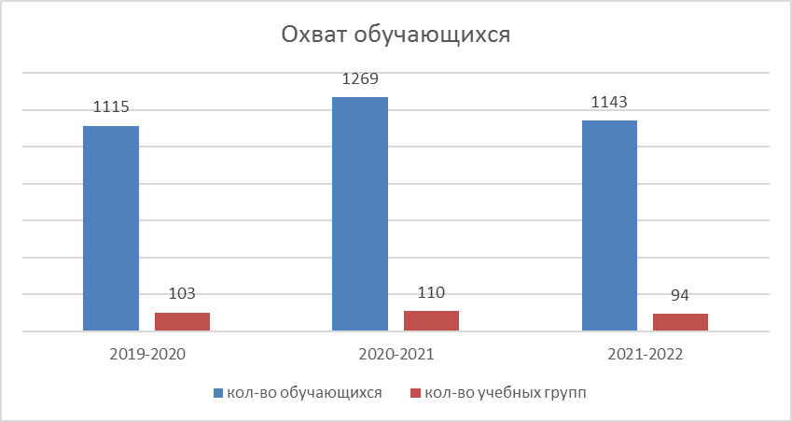

Количественное соотношение обучающихся по отделам Центра «Юниор» за анализируемый период следующее:

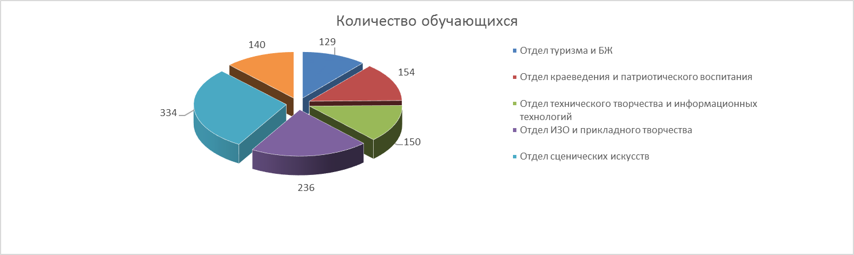 Гендерный состав обучающихся отражен в диаграмме:
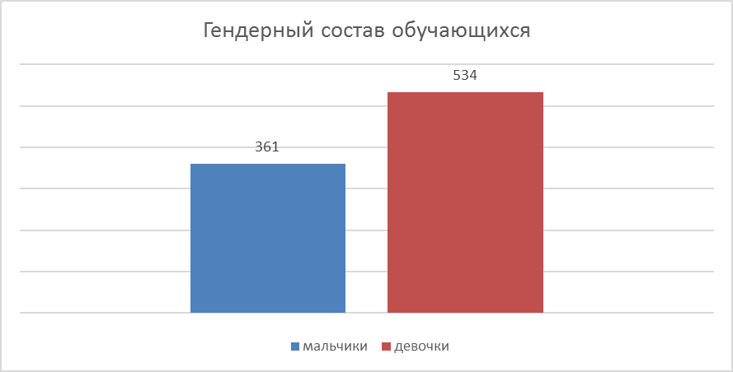

Возраст учащихся Центра «Юниор» - от 4 до 18 лет. Следующая диаграмма отражает динамику удельного веса обучающихся по возрастному составу за последние 3 года:

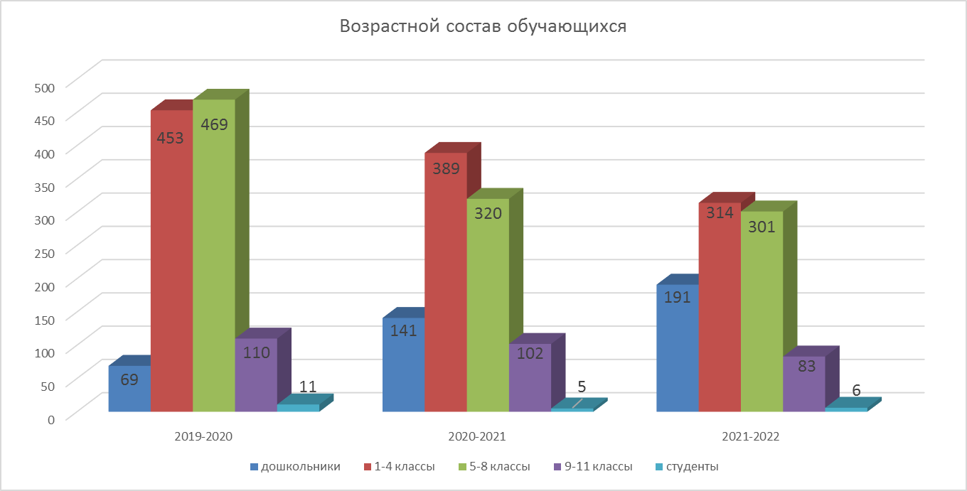
В объединениях Центра «Юниор» проходят обучение дошкольники, учащиеся всех школ города, студенты Таймырского колледжа. Соотношение количества учащихся по образовательным учреждениям отражено в диаграмме:

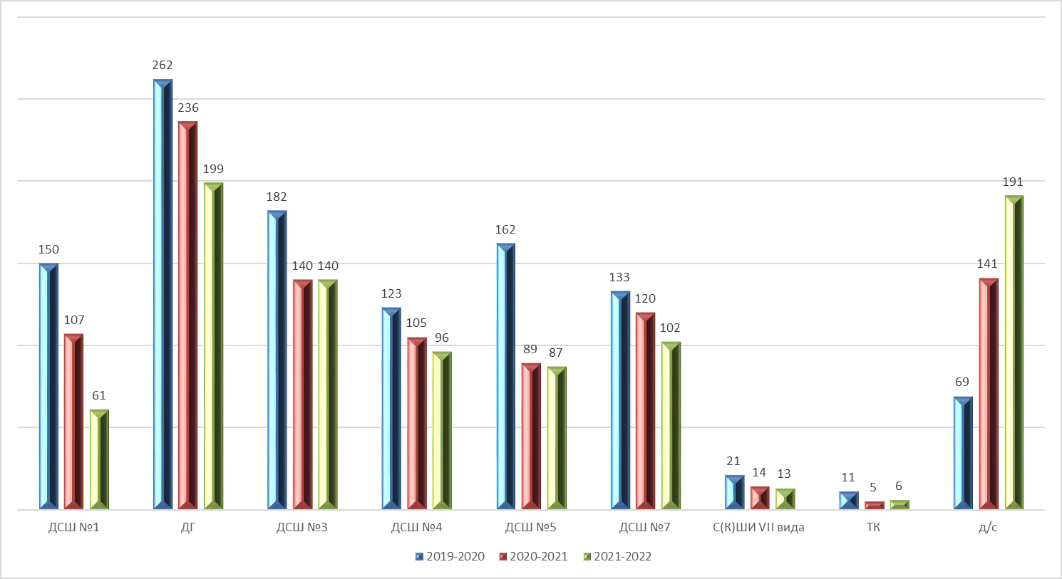

Социальный статус семей обучающихся в 2021 - 2022 учебном году был следующий:

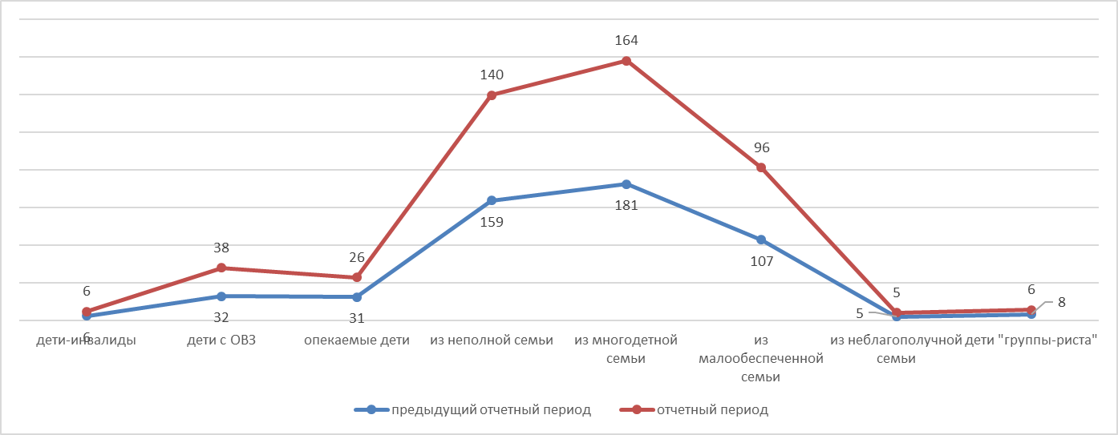

Анализируя контингент обучающихся за 3 последних года, можно сделать следующие выводы.
На протяжении анализируемого периода охват обучающихся остается стабильно высоким. Доминирующей является художественная направленность.
По сравнению с предыдущим отчетным периодом по контингенту обучающихся произошли следующие изменения:
- по возрастному составу: количество дошкольников возросло с 15% до 21%; количество обучающихся начальных классов снизилось с 41% до 35%; количество учащихся среднего звена увеличилось с 33% до 34%; количество старшеклассников снизилось с 10% до 9%;
- по образовательным организациям: на 6% увеличился удельный вес обучающихся дошкольного возраста, на 4% уменьшился удельный вес обучающихся «Дудинская СШ №1», по остальным образовательным организациям удельный вес обучающихся существенно не изменился;
- по направленностям дополнительных общеразвивающих программ: увеличилось количество обучающихся по физкультурно-спортивной направленности на 2,1%, социально-педагогической направленности на 0,4%, по туристско-краеведческой направленности на 0,9%, по технической направленности на 1,8%; снизилось количество обучающихся по художественной направленности на 5,2%; по естественно-научной направленности удельный вес обучающихся не изменился;
- обучающиеся коренной национальности: удельный вес обучающихся коренной национальности снизился на 0,4%.
Количество обучающихся, занимающихся в 2-х и более объединениях, по сравнению с предыдущим отчетным периодом снизилось на 64 человека.

1.4. Особенности образовательного процесса

Деятельность Центра «Юниор» в 2021-2022 учебном году была направлена на становление и развитие человеческого потенциала, развитие и поддержку одаренных детей, формирование готовности обучающихся к социальному и профессиональному самоопределению, на обеспечение качества и доступности дополнительного образования.
Развитие деятельности Центра «Юниор» осуществляется планомерно и последовательно на основе приоритетных направлений государственной образовательной политики. Образовательная деятельность лежит в рамках учебного плана и реализуется согласно Концепции развития дополнительного образования в РФ.
Образовательная деятельность направлена на:
- формирование и развитие творческих способностей обучающихся;
- удовлетворение индивидуальных потребностей обучающихся в интеллектуальном, художественно-эстетическом, нравственном, и интеллектуальном развитии, а также в занятиях физической культурой и спортом;
- формирование культуры здорового и безопасного образа жизни, укрепления здоровья обучающихся;
- обеспечение духовно-нравственного, гражданско-патриотического, военно-патриотического, трудового воспитания обучающихся;
- выявление, развитие и поддержку талантливых обучающихся, а также лиц, проявивших выдающиеся способности;
- профессиональную ориентацию обучающихся;
- создание и обеспечение необходимых условий для личностного развития, укрепление здоровья, профессионального самоопределения и творческого труда обучающихся;
- подготовку спортивного резерва и спортсменов высокого уровня в соответствии с федеральными стандартами спортивной подготовки (для объединений спортивного туризма, спортивной секции Кендо.);
- социализацию и адаптацию обучающихся к жизни в обществе;
- формирование общей культуры обучающихся;
- удовлетворение иных образовательных потребностей и интересов обучающихся, не противоречащих законодательству Российской Федерации.
Организация учебно-воспитательного процесса характеризуется следующими особенностями:
- Обучающиеся приходят на занятия в свободное от основной учебы время.
- Обучение организуется на добровольных началах.
- Детям предоставляются возможности сочетать различные направления деятельности и формы занятий.
- Допускается переход обучающихся из одной группы в другую.
- Допускается деление групп на подгруппы в соответствии с реализацией учебных целей и задачами личностно-ориентированного подхода.
Основными нормативными документами для составления учебного плана являются:
- Лицензия на право ведения образовательной деятельности.
- Устав Центра «Юниор».
- Порядок организации и осуществления образовательной деятельности по дополнительным общеобразовательным программам.
- САНПиН к устройству, содержанию и организации режима работы образовательных организаций ДО.
Платные образовательные услуги учреждение не оказывает.
В 2021-2022 учебном году в Центре «Юниор» в рамках учебного плана планировалось к реализации 49 дополнительных общеобразовательных программ по 6 направленностям, утвержденные Приказом директора Центра «Юниор» и рекомендованные педагогическим советом Приложение №1:
- туристско-краеведческие – 4 программ;
- социально-гуманитарные – 9 программ;
- технические – 7 программ;
- художественные – 22 программы;
- естественнонаучные – 2 программы;
- физкультурно-спортивные – 5 программы.
Учебный план отражает краткую характеристику программ, недельную нагрузку педагогов, общее количество часов, требуемых для реализации дополнительных общеобразовательных программ, детей, групп.
Учебная нагрузка учащихся строго регламентируется санитарно-эпидемиологическими требованиями к учреждениям дополнительного образования детей, Уставом Центра «Юниор», дополнительными общеобразовательными программами, внутренними локальными актами.
В учебном плане предусмотрена индивидуальная работа с учащимися, оговоренная образовательной программой и индивидуальным учебным планом. Индивидуальные занятия помечены в учебном плане «ИНД». Также в учебном плане предусмотрены индивидуальные часы педагога, во время которых педагог работает с наиболее талантливыми и одаренными детьми при подготовке к участию к различного рода мероприятиям (муниципальным, краевым, всероссийским). Индивидуальное время педагога прописано в учебном плане «ИНД.ЧАСЫ».
Помимо учебной работы допускается участие учащихся в сводной репетиционной работе, которая обеспечивает создание хореографических номеров для репертуара творческого коллектива. Участие обучающихся в сводной репетиционной работе определяется педагогом персонально, исходя из индивидуальных способностей учащихся, занятости в репертуарном плане и концертной деятельности. В учебном плане сводная репетиционная работа обозначается «СРР».
Для организации образовательного процесса педагогами Центра используются типовые, модифицированные и авторские дополнительные общеобразовательные программы, объемом 72 часа в год (2 часа в неделю), 108 часов в год (3 часа в неделю), 144 часа в год (4 часа в неделю), 216 часов в год (6 часов в неделю), 288 часов, (8 часов в неделю), 324 часа в год (9 часов в неделю).
Дополнительные общеобразовательные программы рекомендованы к реализации педагогическим советом (протокол №5 от 07.06.2020 г.), утверждены Приказом директора №134/1 28.08.2020 г., и реализуются в полном объеме. Программы адресованы учащимся от 5 до 18 лет. Сроки реализации программ варьируются от 1 года до 9 лет.
Всего на начало 2021-2022 учебного года сформировано 99 учебных групп, из них:
1-го года обучения – 48 групп;
2-го года обучения – 31 группа;
3-го года обучения – 8 групп;
4-го года обучения – 7 групп;
5-го года обучения – 4 группы;
9-го года обучения – 1 группа.
Запланированное минимальное количество учащихся согласно нормативов, занимающихся по образовательным программам – 1207 чел.

Реализуемые программы соответствуют Уставу и лицензии на право осуществления образовательной деятельности учреждения. Структура и содержание программ соответствует методическим рекомендациям по разработке и оформлению дополнительных общеобразовательных общеразвивающих программ составленных Региональным модельным центром дополнительного образования детей Красноярского края на основе современных законодательных и нормативно-правовых документов сферы образования.
Центр «Юниор» имеет в наличии учебно-методическую документацию по представленным дополнительным общеобразовательным программам. Учебные планы и графики, которые составлены педагогами учреждения, рекомендованы к реализации педагогическим советом учреждения, утверждены приказами директора.
Используемая при обучении учебная, учебно-методическая литература, включает в себя учебные пособия, справочную литературу, периодические издания, что позволяет организовать обучение по всем темам (разделам) представленных программ и хранится в библиотеке Центра «Юниор». Учреждение имеет в наличии иные библиотечно-информационные ресурсы и средства обеспечения образовательного процесса: цифровые образовательные ресурсы и web-ресурсы.
Достижению результатов способствует использование современных образовательных технологий, которые обеспечивает личностное развитие ребенка за счет уменьшения доли репродуктивной деятельности в образовательном процессе.

Для реализации образовательных программ педагоги используют современные образовательные технологии:

ФИО педагога | Название технологии (известных методик) | Автор  (если имеется)
Земская Л.В. | Современные педагогические технологии в системе дополнительного образования детей: http://deti-nn.ru/wp-content/uploads/Sovremennye-tehnologii-v-sisteme-dopolnitelnogo-obrazovaniya-detej.pdf | Е.В. Боровская
 | Технология личностнориентированного обучения. | И.С. Якиманская
 | Технология коллективной творческой деятельности. | -
 | Создание инфографики для уроков в онлайн-сервисе Piktochart. | -
Пальчина А.В. | Методология художественной деятельности. | А.М. Новиков WWW.ANOVIKOV.RU
 | Художественная разработка современных техник «Триптих». | www.livemaster.ru
 | Художественная разработка современных техник «Рисунок из точек». | www.LarisaChayka.ru
 | Методика Вартега «Круги» | Вартега
Бородулина Л.В. | Игровая педагогическая технология «Ступеньки творчества или развивающие игры». | Б.П.Никитин
 | Игровая педагогическая технология «Воспитание игрой». | Н. П. Аникеева
 | Информационно-коммуникационная технология «Современные технологии в учебном процессе». | А.И.Дурова, А.А.Вахрушев
 | Методика Вартега «Круги». | Вартега
Власенко К.В. | Технология использования в обучении игровых методов. | Л.С.Выгодский, А.Н.Леонтьев, Д.Б. Эльконин
 | Технология проектного обучения. | С.Т. Шацкого, П.Ф. Каптаев
 | Модульные технологии обучения. | П.А. Юцявичене,  Дж.Рассел, М.А. Чошанов
 | Технология проблемного обучения. | Д. Дьюи
 | Эвристический метод. | А.В.Хуторской
Блинникова С.С. | Методика изучения уровня воспитанности учащихся. | Н.П. Капустина
 | Технология уровневой дифференциации обучения на основе обязательных результатов. | -
 | Традиционные технологии во время проведения теоретических и практических занятий: объяснительно-иллюстративное обучение, технология разноуровневого обучения. | -
 | Игровые технологии в процессе проведения соревнований, конкурсов, при изучении практических вопросов. | -
 | Компьютерные (информационные) технологии обучения (слайдовые презентации теоретических вопросов, видеозаписи практических работ). | -
Карташова Н.В. | Определение уровня учебной мотивации учащихся.  «Наши отношения» - методика диагностики сформированности коллектива. | М.И. Шилова  Н.Г. Лусканова  Л.М. Фридман
Сизова Е.А.  Хомякова А.И.  Дейкун Б.В.  Козленко Н.Ю.  Чалкин А.А.  Лащев А.В.  Воробьев А.В.  Власенко К.В. | Информационно-коммуникативные технологии. | -
Карташова Н.В.  Лагутина О.В.  Хомякова А.И.  Ямулдинова В.И.  Макарова Е.С.  Ключка А.В.  Шугайлюк Д.В.  Эралиев Т.Р.  Миронов А.Г.  Миронова В.А.  Комков Д.К.  Дейкун Б.В. | Методика изучения уровня воспитанности учащихся. | Н.П. Капустина
Макарова Е.С.  Карпова Ю.А.  Ключка А.В.  Шугайлюк Д.В.  Лагутина О.В.  Блинникова С.С.  Лагутина О.В.  Сизова Е.А.  Хомякова А.И. Ямулдинова В.И.  Козленко Н.Ю.  Воробьев А.В.  Лащев А.В.  Чалкин А.А.  Дейкун Б.В.  Елеков К.И. | Технология здоровъесбережения учащихся. | Ю.Н. Синицын,  Е.А. Дегтерев
Козленко Н.Ю. | Технология проблемного обучения. | -
Сизова Е.А.  Макарова Е.С.  Карпова Ю.А.  Ключка А.В.  Шугайлюк Д.В.  Хомякова А.И.  Чалкин А.А.  Елеков К.И. | Игровые технологии. | -
Воробьев А.В.  Лащев А.В.  Чалкин А.А.  Дейкун Б.В. | Соревновательные технологии. | -
Козленко Н.Ю. | Технология обучения в сотрудничестве и развивающее обучение. | -
Сизова Е.А. | Технология электронного обучения (разбор с обучающимися видео их выступлений и репетиций). | -
Ямулдинова В.И. | Освобождение голоса. | Кристин Линклейтер
Карпова Ю.А. | Технология дифференцированного обучения. | В.В. Фирсов
Ключка А.В.  Макарова Е.С.  Шугайлюк Д.В. | Технология личностно-ориентированного обучения по методу проектов.
 |  | Н.В. Матяш
Найко Е.Н. | Тимбилдинг. | Т. Лири
 | Тайм-менеджмент. | М. Рокич
Савка Е.В. | Специальная лингво-психологическая технология | -
 | Записывание слов в контексте | -
 | Метод фонетических ассоциаций | Ричард Аткинсон
 | Проектная технология | Д. Дьюи, У.Х. Килпатрика, В.Н. Шульгина, М.В. Купенина, Б.В. Игнатьева
 | Технология развития критического мышления | Чарльз Темпл, Джинни Стил, Курт Мередит
Все ПДО | Дистанционное обучение. | М.И. Шилова
Елеков К.И. | 1. Жизненная правда | К.С. Станиславский
 | 2. Учение о сверх задаче
 | 3. Активность и действие
 | 4. Органичность
 | 5. Перевоплощение

1.5. Организация специализированной (коррекционно-развивающей) помощи детям, в том числе детям с ограниченными возможностями здоровья
(деятельность педагога-психолога и педагогов дополнительного образования)

В 2021-22 году данная деятельность включала в себя:
1. Обучение 17 учащихся с ограниченными возможностями здоровья, из них 4 ребенка-инвалида.
2. Осуществление деятельности по Модели развития инклюзивного образования ТМБ ОУДО «ДЮЦТТ «Юниор».
3. Организация и проведение Муниципального конкурса Декоративно-прикладного творчества для детей с ОВЗ «Как прекрасен этот мир, посмотри – 2022», в котором приняло участие 12 образовательных учреждений. Долее 80 детей представили индивидуальные работы и 7 коллективных работ, были вручены дипломы и призы за 1, 2 и 3 место в 4-х номинациях.
4. Психологическое просвещение велось как на базе Центра, так и дистанционно. В течение учебного года было оформлено более 5 стендов. В составе психологических родительских групп WhatsApp, VK и Телеграмм получали более 198 родителей, дистанционно было опубликовано 63 статьи, 19 тестов.
5. Психологическая помощь оказывалась родителям, учащимся и педагогам центра. Всего за консультационной помощью обратилось очно: 14 семей (8 учащихся, 6 родителей), 12 работник центра. Было проведено более 40 консультаций. Удаленную консультационную психологическую помощь получили 22 родителя.
6. В течение года осуществлялись диагностические обследования:
- с учащимися: 1 групповое тестирование - охват 737 учащихся, 6 индивидуальных тестирований;
- с родителями: 1 групповое анкетирование «Независимая оценка качества образовательной деятельности» (охват более 700 родителей), 2 индивидуальных тестирования;
- с педагогами: 2 групповых анкетирования – охват более 36 педагогов, 2 индивидуальных тестирования.

1.6. Характеристика системы оценки качества освоения программ дополнительного образования детей

Оценка результативности образовательных программ осуществляется на уровне Центра «Юниор» 2 раза в год (промежуточная и итоговая аттестация), а также педагогами - по итогам каждой темы в соответствии с показателями результативности, критериями определения результатов, установленными в программах, где подразумевается входящая диагностика, текущий контроль.
Промежуточная аттестация осуществляется педагогом в соответствии с содержанием учебно-тематического плана (по завершению I полугодия). Итоговая аттестация обучающихся проводится по завершению учебного года. Результат оценивания качества образования общие для всех педагогов, работающих в Центре «Юниор» (высокий, средний, низкий уровень усвоения программы), критерии у каждого педагога свои, переход от ЗУН к уровню освоения программы прописаны в образовательных программах.
Формы проведения аттестации могут быть следующие: контрольный урок, итоговое занятие, зачет, экзамен, тестирование, концерт, зачетное и экзаменационное прослушивание, защита творческих работ и проектов, выставочный просмотр, стендовый доклад, конференция, тематические чтения, полевая практика, олимпиада, конкурс, собеседование, зачетный поход, защита дипломов, соревнование, турнир, сдача нормативов и другие.

1.7. Средняя наполняемость учебных групп

В целом уровень наполняемости учебных групп за анализируемый период соответствует минимальной наполняемости объединений по годам обучения. Снижение посещаемости, как правило, наблюдалось в январе, феврале (рост числа простудных заболеваний, неблагоприятные погодные условия) и в мае (дополнительные занятия в школах, репетиторство, подготовка к экзаменам, подготовка школьных мероприятий по окончанию учебного года). В некоторых объединениях существует проблема посещаемости учебных занятий обучающимися.
По результатам диагностических данных о сохранности обучающихся, посещаемости занятий составлены рекомендации, с которыми были ознакомлены педагоги.

- Условия осуществления образовательного процесса
  - Режим работы учреждения

Образовательный процесс в учреждении в 2021-2022 учебном году осуществлялся в соответствии с Уставом, планом работы и годовым календарным графиком:

Этапы образовательного процесса | Сроки
Комплектование групп | До 1 сентября
Начало учебного года | 1 сентября
Продолжительность учебного года | 36 недель
Промежуточная аттестация | Декабрь - январь
Итоговая аттестация | Апрель - май
Окончание учебного года | 31 мая
Организация досуга обучающихся во время осенних каникул | 30 октября - 7 ноября
Организация досуга обучающихся во время зимних каникул | 31 декабря – 9 января
Организация летнего отдыха обучающихся | 1 июня - 31 августа

Центр организовывал работу с обучающимися в течение всего календарного года, в том числе в выходные дни. Организация образовательного процесса регламентировалась учебным планом, дополнительными общеобразовательными общеразвивающими программами, расписанием занятий.
Обучение в Центре «Юниор» осуществлялось с 09.00 до 20.00 часов согласно учебному плану и расписанию занятий. Расписание учебных занятий в каждом отдельном объединении детей составлялось педагогом дополнительного образования в начале учебного года с учетом требований СанПиН, пожеланий родителей и обучающихся, с учетом занятости учебного кабинета. Учебные занятия включали в себя от 1-го до 3-х учебных часа (учебный час (академический час) – 40 минут; для детей до 8 лет – 30 минут; перерыв между учебными занятиями – 10 минут). Количество занятий в неделю и их продолжительность устанавливалось в зависимости от возраста обучающихся и направленности объединения (СанПиН к ОДО). Деятельность обучающихся в Центре «Юниор» осуществлялась в одновозрастных и разновозрастных объединениях по интересам: клуб, студия, ансамбль, группа, секция, лаборатория, мастерская, кружок, театр и другие. Каждый ребенок имел право заниматься в нескольких объединениях, менять их.

2.2. Инфраструктура Центра
Центр «Юниор» обладает современной инфраструктурой, обеспечивающей высокое качество дополнительного образования детей, материально-технической базой, необходимой для осуществления образовательной деятельности.
Здание Центра «Юниор»: год постройки - 1972; число этажей - 5; назначение - нежилое; фундамент - железобетонные сваи, наружные и внутренние стены - кирпичные. Имеются учебные кабинеты, компьютерные классы, мастерские, спортивные залы, актовые залы, хореографические классы, комната психологической разгрузки, оборудованные всем необходимым.
Для реализации образовательных программ и массовых мероприятий используются следующие учебные помещения Центра «Юниор»:

Перечень помещений
Учебные помещения (всего): | 28 ед.
На базе гимназии | 3 ед.
На базе школы № 3 | 2 ед.
На базе Щорса 7 | 5 ед.
На базе Юниора | 18 ед.
Из них:
Лаборатория робототехники | 1 ед.
Мастерская (швейная, ДПИ, парикмахерская, видео и фото) | 4 ед.
Танцевальный класс | 4 ед.
Спортивный зал (площадью 221,5 и 103,3 квадратных метра) | 2 ед.
Живой уголок | 1 ед.
Актовый зал (100 мест) | 1 ед.
Краеведческий Музей | 1 ед.
Компьютерный класс | 3 ед.
Малый спортивный зал (площадью 71,8 квадратных метра) | 1 ед.

В Центре «Юниора» открыт малый спортивный зал, оборудованный скалодромом. Для просмотра видео презентаций в кабинетах установлены экраны и проекторы, телевизоры. Помещения для занятий оснащены мебелью, специальным оборудованием и инструментами в соответствии со спецификой представленных программ (цифровое оборудование, музыкальные инструменты, видеоаппаратура, аудиоаппаратура, инструменты для работы с растительным материалом, станки, наборы ручных инструментов для реализации программ спортивно-технической и научно-технической направленностей и т.д.). Мебель подобрана в соответствии с ростом обучающихся. Материально-техническая оснащенность образовательного процесса позволяет организовать обучение по всем дополнительным общеобразовательным программам. В танцевальных классах есть музыкальные центры и телевизоры. В Центре «Юниор» есть кабинет, оборудованный для занятий визажом и боди-артом, а также парикмахерским искусством. Обустроена удобная гардеробная для детей, работников Центра «Юниор» и гостей. На первом этаже установлен телевизор для ознакомительных видеороликов и освещения мероприятий учреждения. В актовом зале установлено оборудование для освещения, мощная аудио система, и оборудование для презентационного сопровождения.
Центр имеет 63 компьютеризированных рабочих места (для педагогов - 44, для обучающихся - 17, в резерве - 2), компьютеры оснащены лицензионным программным обеспечением (Операционная система Windows 7, 8, 10; Microsoft office 2007, 2021; антивирус KIS), 44 компьютеров с доступом в Интернет, в центре есть 2 Web – сервера, 2 стационарных компьютерных класса, интерактивное оборудование (проекторы, экраны, 2 интерактивных доски, 1 интерактивный стол). Также в центре есть кабинет для занятий Робототехникой. В центре есть 6 СНПЧ цветных принтера для печати фотографий (формата A4 и меньше), МФУ, принтеры, сканеры, факсы. В центре имеется оборудованный кабинет для фото и видеосъемки, с профессиональным фотоаппаратом, видеокамерой, освещением.
Набор и площади помещений Центра «Юниор» соответствуют требованиям СанПиН 2.4.3648-20, о чем свидетельствует Санитарно-эпидемиологическое заключение. Обучающиеся с ограниченными возможностями здоровья занимаются в специализированных учебных кабинетах на базе реабилитационного центра инвалидов.
В 2021-22 учебном году было приобретено для учебных и хозяйственных целей: ноутбуки, набор и поля для робототехники, мебель, компьютер, театральные костюмы, швейные машинки, лазерные принтеры, туристское оборудование.

2.3. Обеспечение безопасности

2.3.1. Силы и средства охраны образовательного учреждения

Параметры охраняемой территории: площадь занимаемой территории - 1215 кв.м., периметр всей территории занимаемой образовательным учреждением (далее – ОУ) - 142,07 м.
Характеристика здания: 5-ти этажное здание, 1 центральный вход и 2 запасных выхода. Вход в здание Центра «Юниор» возможно осуществить через наружную пожарную лестницу на крышу, чердак; через окно первого этажа; через коллектор на улице Горького.
Здание Центра «Юниор» расположено вблизи набережной реки Енисей. В районе расположения здания находятся следующие предприятия - Городской дом культуры, Центральный узел связи, здание администрации ТДНМР, жилой дом Горького 47, в котором расположены ресторан, служба судебных приставов, Горького 36, Горького 32.
Параметры инженерных заграждений: Инженерные заграждения отсутствуют. В наличии металлическое дорожное заграждение перед центральным входом здания протяженностью 36,5 м, высотой 1,2 м.
Охрана здания Центра «Юниор» осуществляется круглосуточно, персонал сторожей и вахтеров осуществляют свою деятельность в соответствии с утвержденными инструкциями.
Средства охраны: Установлена прямая связь с вневедомственной охраной. Организация связи осуществляется через телефон МЧС: 8 (39191) 5-01-11, 5-75-11, 01, 112, телефон дежурной части милиции: 02. Установлена прямая связь с подразделением ГО и ЧС. Установлена современная автоматическая пожарная сигнализация, система видеонаблюдения 3 наружные камеры и 3 внутренние.
Разработаны памятки: «Первоочередные действия лица, принявшего анонимное телефонное сообщение об угрозе взрыва, либо другого акта терроризма», «Первоочередные действия лица, обнаружившего предмет, внешне похожий на самодельное взрывное устройство». Организованы учебно-тренировочные мероприятия с педагогическим составом и воспитанниками Центра «Юниор» на случай возникновения чрезвычайных ситуаций. Установлены современные системы наблюдения. Утвержден паспорт безопасности, паспорт дорожной безопасности и план Гражданской обороны Центра «Юниор».
Разработаны и утверждены следующие ситуационные планы:
1. План действий по предупреждению и ликвидации чрезвычайных ситуаций природного и технического характера.

2. План выполнения основных мероприятий ГО при переводе с мирного на военное время.

2.4. Кадровое обеспечение

Кадровый состав Центра «Юниор» сохраняет необходимые компетенции в учебной и воспитательной деятельности, создает условия для реализации всех дополнительных образовательных программ, организации и проведения массовых мероприятий с обучающимися.
Анализ кадрового обеспечения Центра «Юниор» показал, что кадровая политика осуществляется в рамках действующего законодательства. Педагогический коллектив работоспособен, имеет достаточный практический опыт, высокую квалификацию. Большинство педагогов сознательно выбрали свою профессию. В целом педагогические работники удовлетворены содержанием и условиями своей работы. В Центре «Юниор» активно оказывается поддержка молодым педагогам, помогающая им адаптироваться в коллективе, создаются необходимые условия для мотивации и возможности профессионального роста.
В 2021-2022 учебном году сотрудники Центра были удостоены наград различного уровня.
Почетная грамота Министерства образования Российской федерации – Снаговская Н.С.
Почетная грамота Министерства спорта Красноярского края – Лащёв А.В.
Благодарственное письмо Главы Таймырского Долгано-Ненецкого муниципального района – Чалкин А.А.
Грамота Главы Таймырского Долгано-Ненецкого муниципального района: Ерофеева С.И., Воробьев А.В.
Грамота Управления образования администрации Таймырского Долгано-Ненецкого муниципального района: Миронов А.Г., Лагутина О.В., Юшина Т.Н., Бородулина Л.В., Мащенко Л.В., Лик Н.А., Дембицкий Р.В.
Благодарственное письмо Управления образования администрации Таймырского Долгано-Ненецкого муниципального района: Лащёва Т.А., Земская Л.В.

В целом, работу с персоналом Центра «Юниор» можно охарактеризовать как системную, но все более остро возникают следующие риски: снижение престижа педагогического работника, не привлекательная заработная плата для молодых специалистов, отсутствие программ на территории муниципального района по привлечению и поддержки молодых профессиональных кадров из других регионов страны, полное отсутствие квалифицированных кадров на местном рынке труда, системный отъезд педагогов со стажем в НПР и другие более комфортабельные регионы РФ.

2.4.1. Штатное расписание Центра «Юниор»

Руководящие должности:
- директор - 1 ед;
- заместители директора - 4 ед;
Педагогические должности:
- педагог дополнительного образования - 51,39 ед;
- педагог-организатор - 23,5 ед;
- ст. методист - 1 ед;
- методист - 3 ед;
- концертмейстер - 3 ед;
- педагог-психолог - 2 ед.
Иные должности:
- секретарь-машинистка - 1,5 ед;
- лаборант - 1 ед;
- завхоз - 1,5 ед;
- программист - 3 ед;
- специалист по кадрам - 1 ед;
- звукорежиссер - 1 ед;
- режиссер-постановщик - 1 ед;
- костюмер - 2 ед;
- художник-декоратор - 2 ед;
- художник модельер театрального костюма - 1 ед;
- специалист по договорной работе - 1 ед;
- специалист по охране труда - 1 ед.
МОП: гардеробщик, дворник, сторож, кладовщик, столяр, электромонтер, уборщик служебных помещений, рабочий по уходу за животными, вахтер, слесарь-сантехник, водитель мототранспортных средств.
Всего в Центре «Юниор» работает 131,45 сотрудник.

2.4.2. Возрастной ценз педагогических работников

Педагогические работники:
Моложе 25 лет | 25-35 лет | Старше 35 лет | Пенсионеры
4 | 8 | 24 | 6

Из них педагогов ДО:
Моложе 25 лет | 25-35 лет | Старше 35 лет | Пенсионеры
3 | 6 | 10 | 2

Анализируя распределение педагогических работников по возрасту, можно сделать вывод: больше всего в Центре «Юниор» педагогических работников в возрасте от 30 до 49 лет, что положительно характеризует возрастной ресурс педагогического коллектива. На данный момент времени, количество педагогических работников предпенсионного и пенсионного возраста не является критичным для образовательного учреждения.

    - Образование педагогических работников

№ п/п | Общая численность педагогических работников (по основной должности) | 36 чел.
1 | Численность /удельный вес численности педагогических работников, имеющих высшее образование, в общей численности педагогических работников | 20 чел./55,5 %
2 | Численность /удельный вес численности, имеющих высшее образование педагогической направленности (профиля), в общей численности педагогических работников | 11чел./30,5 %
3 | Численность /удельный вес численности педагогических работников, имеющих среднее профессиональное образование, в общей численности педагогических работников | 8чел./22,2 %
4 | Численность /удельный вес численности педагогических работников, имеющих среднее профессиональное образование педагогической направленности (профиля), в общей численности педагогических работников | 5чел./13,9 %

2.4.4. Наличие квалификационной категории

Всего педагогических работников (без совместителей) | Педагогические работники |  |  | Число педагогических работников, прошедших аттестацию на соответствие |  | Число педагогических работников, неаттестованных на соответствие (указать причину)
 | Не имеют квалификационной категории | Имеют первую квалификационную категорию | Имеют высшую квалификационную категорию | Всего | в том числе, в 2021-22 уч.г.
34 | 13 | 11 | 10 | 2 | 0 | 11 чел. (из них 8 чел. имеют стаж менее 2 лет, 1 чел. в д/о, 2 чел. вкл. в график на следующий учебный год на квалиф. категорию)
Анализ аттестации педагогических кадров в 2021-2022 учебном году представлен в Приложении №2.

    - Достижения и результаты деятельности педагогических работников

Информация о результатах педагогов образовательной организации ТМБ ОУДО ДЮЦТТ «Юниор» в региональных, федеральных, международных мероприятиях в 2021-2022 учебном году представлена в Приложении №4.

    - Конкурсы профессионального мастерства

Свою высокую профессиональную компетентность педагоги подтверждают победами на муниципальных, региональных и всероссийских конкурсах профессионального мастерства:

№  п/п | Название конкурса |  | Сроки и место проведения |  | ФИО участника (ов) | Кол – во участников |  | Форма проведения (очно, заочно) |  |  | Результат участия (наличие призовых мест, сертификат, диплом и др.)
Городской и муниципальный уровень
1. | КРОСС НАЦИЙ-2021 |  | Сентябрь, 2021 | Семушева О.М. |  |  | 15 |  | очно | Диплом за 1 место
2. | Первенство города по пулевой стрельбе в честь Дня победы. |  | Май,  2022 | Лащев А.В.  Воробьев А.В.  Егер А.  Лик Н.А.  Карпова Ю.А. |  |  | 90 |  | очно | Грамота за I место
3. | Педагогический дебют-2022 |  | Май,  2022 | Макарова Е.С. |  |  | 15 |  | очно | Диплом победителя
4. | Открытый чемпионат, первенство Таймырского Долгано-ненецкого муниципального района по лыжным гонкам среди женщин |  | 2022 | Семушева О.М. |  |  | 1 |  | очно | Диплом за 1 место
5. | Первенство города по дартсу в зачет Спартакиады трудовых коллективов города Дудинки |  | 2022 | Чалкин А.А. |  |  | 90 |  | очно | Диплом за II место
6. | Первенство города по дартсу в зачет Спартакиады трудовых коллективов города Дудинки |  | 2022 | Дейкун Б.В. |  |  | 90 |  | очно | Диплом за III место
Всероссийский уровень
1. | Всероссийская олимпиада «Проверка знаний» | 23.03.2022 |  | Блинникова С.С.-ПДО  Карпова Ю.А. |  |  | 2 |  | заочно | Диплом II степени
2. | Всероссийское тестирование «ТоталТест», «Информационная грамотность педагога, как одна из основных профессиональных компетенций педагога» | Декабрь, 2022 |  | Блинникова С.С.-ПДО |  |  | 1 |  | заочно | Диплом победителя III степени
3. | Всероссийская олимпиада «ФГОС соответствие» Работа педагогов с родителями в соответствии с ФГОС. | Январь, 2022 |  | Земская Л.В. |  |  | 1 |  | заочно | Диплом, II место
4. | Всероссийская олимпиада «Проверка знаний» в номинации «Подготовка и проведение открытого урока». «Портфолио педагога как способ фиксирования, накопления и оценки творческих достижений педагога» | Март,  2022 |  | Карташова Н.В.  Камеева Н.И. |  |  | 2 |  | заочно | Диплом, I место  Диплом II место  Диплом, I место
5. | Всероссийская олимпиада «Проверка знаний» в номинации: ИКТ компетентность педагогов в соответствии с требованиями профессионального стандарта педагога | Март,  2022 |  | Эралиев Т.Р. |  |  | 1 |  | заочно | Диплом, I место
Международный уровень
1. | Международный конкурс «Современное образование: Развитие и перспективы» | Ноябрь, 2021 |  | Пальчина А.В. |  |  | 1 |  | очно | Диплом за 2 место
2. | «Таланты нового века – 2022» | Апрель,  2022 |  | Карташова Н.В. |  |  | 1 |  | очно | Диплом

2.4.7. Повышение квалификации и участие в профессиональных сообществах

Свой профессиональный уровень педагогический коллектив Центра «Юниор» в 2021-2022 учебном году регулярно повышал на курсах повышения квалификации. Сводная ведомость педагогов, имеющих действующие курсы повышения квалификации (семинары) на 01.07.2022 года представлена в Приложении №3.
Управленческий и педагогический коллектив Центра «Юниор» в течение учебного года принимал участие в деятельности профессиональных сообществ:

ФИО педагога | Название сообщества (мероприятия) | Тема заседания | Дата  проведения | Выполняемая работа
Лагутина О.В.  Хомякова А.И.  Сизова Е.А.  Карташова Н.В.  Козленко Н.Ю. | Жюри конкурсов авторской хореографии: «Танцыбезправил»  и «Сам себе хореограф» | Оценка представленных конкурсных номеров | 30.04. 2022 | Член жюри
Козленко Н.Ю. | Региональный фестиваль-конкурс уличного спорта и культуры Красноярского края в рамках реализации проекта «Движение улиц-2022» | Оценивание конкурсного исполнения | 23-24.02.2022 | Член жюри
 | Эксперт на итоговой аттестации студии «Вдохновение» | Оценивание исполнения | 21.05.2022 | Эксперт
Лагутина О.В. | Эксперт на итоговой аттестации студии «РаДость» | Оценивание исполнения | 17-22.05.2022 | Эксперт
 | Экспертиза дополнительных образовательных программ | Экспертная оценка | В течение года | Эксперт
Лагутина О.В.  Козленко Н.Ю. | Муниципальный этап XI краевого творческого фестиваля «Таланты без границ» | Оценка конкурсных работ | 14.03.2022 | Член жюри
Сизова Е.А. | Жюри Международного образовательного портала «ОДАРЕННОСТЬ» | Оценка конкурсных работ (заочно) | 05.04.2022 | Член жюри
Пальчина А.В. | Муниципальный конкурс «Зимняя планета детства» | Оценка конкурсных работ | 15.12.2021 | Член жюри
 | Муниципальный конкурс «Дружба народов» | Оценка конкурсных работ | 22.12.2021 | Член жюри
 | Муниципальный конкурс «Мой флаг! Мой Герб» | Оценка конкурсных работ | Март 2022 | Член жюри
 | Муниципальный конкурс «Таланты без границ» номинация «Комиксы» | Оценка конкурсных работ | Январь 2022 | Член жюри
Пальчина А.В.  Мащенко Л.В. | Конкурс визажа и бодиарта «АРТ- мастер -2022» | Оценка конкурсных работ | 08.04.2022 | Член жюри
Мащенко Л.В. | Городской конкурс декоративно-прикладного творчества «Как прекрасен этот мир, посмотри…» | Оценка конкурсных работ | 24.04.2022 | Член жюри
Карпова Ю.А. | Муниципальный этап краевого конкурса «Символы России. Символы края. Символы семьи» | Оценка конкурсных работ | 25.02.2022 | Член жюри
 | Муниципальный конкурс краеведческих работ «Есть Таймыр единственный» | Оценка конкурсных работ | 14-27.03.2022 | Член жюри
 | Муниципальный этап краевой военно-спортивной игры «Победа» | Судейство на этапах | 07-10.04.2022 | Член жюри
Макарова Е.С. | Краеведческая викторина ко Дню Таймыра | Оценка конкурсных  работ | 07.12.2021 | Член жюри
 | Муниципальный конкурс исследовательских краеведческих работ «Есть Таймыр единственный» | Оценка конкурсных  работ | 24.03.2022 | Член жюри
 | Викторина, посвященной 77-ой годовщине Победы в Великой Отечественной войне | Оценка конкурсных  работ | 06.05.2022 | Член жюри
Шугайлюк Д.В. | Муниципальный этап краевого конкурса  на знание государственных и региональных символов и атрибутов Российской Федерации | Подготовка конкурса, оценка работ. | 25.02.2022 | Председатель жюри, секретарь
 | Викторина, посвященная Дню Таймыра | Оценка работ | 07.12.2022 | Председатель жюри, секретарь
 | ВСИ «Победа», конкурс «Ратные страницы истории» | Подготовка конкурсных испытаний для участников | 07-10.04.2022 | Член жюри
 | Смотр-конкурс школьных музеев «Наследие» | Оценка музейных экспозиций | 10-16.03.2022 | Член жюри, секретарь
 | Муниципальный конкурс краеведческих исследовательских работ «Есть Таймыр единственный» | Оценка конкурсных работ | 24-25.03.2022 | Член жюри, секретарь.
 | Жюри викторины, посвященной 77-ой годовщине Победы в Великой Отечественной войне | Оценка конкурсных  работ | 07.05.22 | Член жюри, секретарь
Дейкун Б.В. | ГМО педагогов-организаторов | 4 заседания | В течение года | Руководитель ГМО
 | Шахматные турниры | Организация, контроль, судейство | В течение года | Главный судья
 | Соревнования спортивно-туристской направленности | Судейство на этапах | В течение года | Судья
Миронов А.Г. | Жюри муниципального конкурса «В фокусе школьное PRO-движение» | Оценка конкурсных работ | Апрель 2022 | Член жюри
 | Региональные соревнования по робототехнике «Битва Роботов 2021» | Судейство и проведение соревнований | 24.12.2021 | Судья на этапе «Танковый полигон»
Воробьев А.В. | ГМО педагогов-организаторов | «Организация и проведение квестов» | 23.03.2022 | Организация, проведение квеста
Лащёв А.В. | Районный туристский слёт учащихся | Обсуждение технической информации по дистанциям соревнований | 16-18.09.2021 | Проведение заседаний с судьями и представителями команд
 | Военно-спортивная игра «Таймырская зарница» | Обсуждение технической информации по этапам игры | 24.09.2021 | Проведение заседаний с судьями и представителями команд
 | Муниципальный этап краевой военно-спортивной игры «Победа» | Обсуждение технической информации по этапам игры | 07-11.04.2022 | Проведение заседаний с судьями и представителями команд
 | Установочный семинар для судей Первенства Красноярского края по спортивному туризму | Судейство | 10-11.10.2021 | Зам.главного судьи по безопасности
 | Установочный семинар для судей финала краевых соревнований по спортивному туризму | Судейство | 25-29.11.2021 | Председатель комиссии по допуску
 | Установочный семинар для судей 1-го этапа краевых соревнований по спортивному туризму | Судейство | 31.03-03.04.2022 | Председатель комиссии по допуску
Чалкин А.А. | 19 Туристский слет учащихся | Судейство | 16.09.2022 | Судья этапа
 | Работа в судейской коллегии Муниципального этапа военно-спортивной игры «Победа» | Судейство | 07-10.04.2022 | Судейство
 | Работа в судейской коллегии в соревнованиях «Спортивные рекорды Юнармии» | Судейство | 29.04.2022 | Судья этапа
 | Внутриклубные детско-юношеские соревнования по Кендо | Судейство | 21.05.2022 | Гл. судья
 | Аттестация по Кендо | Аттестация | 18.02.2022 | Председатель комиссии
 | Аттестация по Кендо | Аттестация | 02.04.2022 | Председатель комиссии
 | Аттестация по Кендо | Аттестация | 21.05.2022 | Председатель комиссии
Алмадаков Э.А. | Муниципальный конкурс цифровых технологий «Цифровой мир 2021» | Оценка конкурсных работ | 29.11.2021 | Член жюри
 | Муниципальный конкурс «Таланты без границ» | Оценка конкурсных работ | Апрель 2021 | Член жюри
 | «В фокусе школьное PROдвижение» | Оценка конкурсных работ | Декабрь 2022 | Член жюри
Эралиев Т.Р. | Муниципальный конкурс  «Цифровой мир 2021» | Оценка конкурсных работ | 29.11.2021 | Член жюри
 | Чтецкий конкурс «Млечный путь» | Оценка конкурсных работ | 25.02.2022 | Член жюри
Комков Д.К. | Муниципальный этап краевого конкурса «Таланты без границ» | Оценка конкурсных работ | 07.04.2022 | Член жюри
 | Региональные соревнования по робототехнике «Битва Роботов 2021» | Судейство и проведение соревнований | 24.12.2021 | Судья на этапе «Робобол»
Миронова В.А. | Муниципальный конкурс цифровых технологий «Цифровой мир 2021» | Оценка конкурсных работ | 29.11.2021 | Член жюри
Земская Л.В. | ГМО педагогов-психологов | Аттестация психологов города | В течение года | Проверка аттестационных материалов
 | Муниципальный этап XI Краевого творческого фестиваля «Таланты без границ» | Оценка детских работ | Январь 2022 | Оценка детских работ

2.4.8. Публикации в СМИ, представление информации на ТВ (интервью, видеосюжет)

Название публикации, репортажа, видеосюжета | Название СМИ | Дата  публикации | ФИО педагога
Публикации о важных событиях, концертной и конкурсной деятельности объединений. Размещение познавательного материала. | Сайт Юниора Телеграмм | в течение года | Козленко Н.Ю.  Лагутина О.В.  Карташова Н.В.
Видео - сюжет гр. 3 к сценарию творческого отчёта ДЮЦТТ «Юниор» | Показ сюжета во время концертной программы в ГДК | 14.05.2022 | Карташова Н.В.
Интервью о творческой мастерской «Золотые Руки» |  | 10.01.2022 | Бородулина Л.В.
14 статей в газету | Газета «Таймыр» | В течение года | Дейкун Б.В.
Статья «Краевой Школьный парламент» | Газета «Таймыр» | 02.12.2021 | Семушева О.М.
Интервью в рамках курса «Медиашкола «Заполярье» | Телеканал «Россия 1», YouTube | 02.11.2021 | Миронова В.А.

2.4.9. Распространение и обобщение педагогического опыта и мастерства
(проведение открытых занятий, мастер-классов, семинаров, выступления на профессиональных мероприятиях – конференциях, курсах, семинарах, совещаниях, советах).

Название мероприятия в рамках чего проводится | Уровень | Сроки и место проведения | Категория слушателей | Кол-во слушателей | ФИО  педагога
Мастер-класс для учеников Просветительского центра «Белый мишка», г. Норильск | внутренний | 06.05.2022  33 каб. | Обучающиеся, ПДО | 7 | Земская Л.В.
«Арт-тусовка»,  Мастер-класс по песку | городской | 5.05.2022  КДЦ «Арктика» | Дети,  родители | Более 20
Вебинар, «Личный бренд преподавателя» | ПКПК | 15.12.2021 | ПДО | 2
«Мастер-класс по традиционной ватной игрушке» | ТДНТ | 19.05.2022 | Дети,  родители | 2
Вебинар, «Создание инфографики для уроков в онлайн-сервисе Piktochart» | ПКПК | 20.05.2022 | ПДО | 1
Открытое занятие «Заповедники Таймыра» (в рамках прохождения аттестации педагога, реализации грантового проекта «Красная книга полуострова Таймыр в твоем кармане») | внутренний | 18.11.2021,  каб. №38  Юниор | Обучающиеся,  ПДО | 12 | Макарова Е.С.
Открытое занятие «Морские свинки: уход и содержание» (муниципальном профессиональном конкурсе молодых педагогов  «Педагогический дебют- 2022») | муниципальный | 14.04.2022,  каб. №31  Юниор | Обучающиеся,  ПДО | 10
Открытое занятие для родителей детей Д/С «Сказка» Тема:  « Танец – как средство многостороннего развития детей». | внутренний | 06.05.2022 | Обучающиеся, родители, ПДО | 10 | Хомякова А.И.
Открытое занятие для родителей Д/С «Забава» Тема:  «Танец – как средство многостороннего развития детей». | внутренний | 18.05.2022 | Обучающиеся, родители, ПДО | 8
Открытое занятие для педагогов ОСИ и родителей Тема: «Классический и народный тренаж» гр 2(5г/о) | внутренний | 20.11.2021 | Обучающиеся, родители, ПДО | 3
Открытое занятие в гр.1(4год) Тема: «Движения народного танца». | внутренний | 26.02.2022 | Обучающиеся, родители, ПДО | 6
2 Открытых занятия по итогам обучения в первом полугодии | внутренний | 18-19.12.2022 | Обучающиеся, родители, ПДО | 35 | Козленко Н.Ю.
Семинар по подготовке и повышению квалификации судей по спортивному туризму  в группах дисциплин «Дистанции» (начальная подготовка) | муниципальный | 22-23.04.2021  г. Дудинка,  ул. Щорса, 7 | ПДО | 11 | Лащёв А.В.
Открытая тренировка по Кендо | муниципальный | 03.12.2021  г. Дудинка | Обучающиеся | 13 | Чалкин А.А.
 | муниципальный | 18.02.2022  г. Дудинка |  | 14
 | муниципальный | 25.02.2022  г. Норильск |  | 10
 | муниципальный | 02.04.22  г. Норильск |  | 10
Открытое занятие «Present Simple,  Past Simple,  Future Simple and Present Continuous. Practice.»,  (график проведения открытых занятий). | внутренний | 25.12.2021  актовый зал  Юниор | Обучающиеся,  ПДО | 15 | Савка Е.В.
Мастер – класс «Оберег-птичка» (изготовления объёмного панно, шитье, аппликация, использование ненецкого орнамента) | муниципальный | 29.09.2021  «Носковская средняя школа-интернат КГБОУ | Сельские ОО, Обучающиеся | 25 | Пальчина А.В.
МК «Моя милая мама» в рамках обмена педагогическим опытом | внутренний | 16.10.2021 | Обучающиеся, родители,  ПДО | 11 | Бородулина Л.В.
Открытое занятие «Абстрактные картины с объёмными картинами» (график проведения открытых занятий). | внутренний | 25.11.2020  каб.42  Юниор | Обучающиеся,  ПДО | 13 | Пальчина А.В.
Мастер-класс по плетению бисером для учеников Просветительского центра «Белый мишка» (г.Норильск)  (в рамках обмена опытом) | внутренний | 06.05.2022  каб. 33,44 Юниор | Дети 9-13 лет | 6 | Власенко К.В.
Индивидуальный образовательный маршрут педагога дополнительного образования (далее – ИОМ) | внутренний | 30.05.2022  а/з ДЮЦТТ | ПДО | 30 | Фученко Л.М.  Земская Л.В.

2.4.10. Разработка дидактических и методических материалов, пособий, нормативных документов и т.д.

Тип и наименование документа (материала) | Целевая  группа | Объем  (листов, слайдов и т.д.) | Место  размещения (хранения) | ФИО  педагога
Презентация «Глаза – зеркало души» | Обучающиеся | 25 слайдов | ПДО | Пальчина А.В.
 |  | 12 стр.
Описание организационно-педагогической деятельности согласно аттестационного периода | Аттестационная комиссия | 11 стр. | Методист/краевая комиссия | Земская Л.В.
Индивидуальный образовательный маршрут педагога дополнительного образования (далее – ИОМ) | ПДО | 8 слайдов | ПДО | Фученко Л.М.
Схема взаимодействия с родителями | ПДО | 1 лист | ПДО
Индивидуальный образовательный маршрут педагога дополнительного образования (далее – ИОМ) | ПДО | 4 слайда | ПДО | Власенко К.В.
Презентация «Организация учебного процесса с учетом индивидуальных особенностей детей с девиантным поведением» |  | 6 слайдов
Упражнения для психологического тренинга |  | 22 листа
Рекомендации педагогам для работы с учащимся с девиантного поведения |  | 12 листов
Презентация «Абстрактные картины с объёмными фактурами» | Обучающиеся | 31 слайд | ПДО | Пальчина А.В.  Мащенко Л.В.
Презентация «Культура в нашей жизни» | ПДО | 12 листов | ПДО | Камеева Н.И.
Презентация «Любовь к театру» | ПДО | 10 слайдов | ПДО
Презентация «Present Simple,  Past Simple,  Future Simple and Present Continuous. Practice.» | ПДО | 22 слайда | ПДО | Савка Е.В.
Конспект занятия на тему «Present Simple,  Past Simple,  Future Simple and Present Continuous. Practice.» |  | 7 листов
Презентация «Глагол to be в Past Simple» |  | 19 слайдов | Сайт ДЮЦТТ «Юниор»
Конспект занятия на тему«Глагол to be в Past Simple» |  | 7 листов
Тесты по викторинам ко Дню Таймыра и Дню Победы | Обучающиеся | 14 листов | ПДО | Карпова Ю.А.
Презентация для итогового тестирования | Дети ОВЗ | 25 слайдов
Музеи г. Красноярск (презентация) | Обучающиеся | 14 слайдов
Конспект открытого занятия «Морские свинки: уход и содержание» | ПДО | 6 листов | ПДО | Макарова Е.С.
Презентация «Морские свинки: уход и содержание» |  | 30 слайдов
Учебный материал «Макет внутреннего строения человека» |  | Основа – 1 шт., составные части – 15 частей
Тестовые задания к Викторине, посвященной 90-летию образования Таймырского района. Google формы | Обучающиеся | 3 варианта  (уровня сложности) | ПДО | Шугайлюк Д.В.
Тестовые задания на краеведческий этап туристского слёта учащихся - 2021 | Обучающиеся | 3 варианта  (уровня сложности) | ПДО
Тесты итоговой аттестации 1, 4, 1 года обучения | Обучающиеся | 6 листов | каб. 55 | Блинникова С.С.
Видео-презентация «ГАХА  « Березка» имени  Н.С. Надеждиной» | Обучающиеся,  родители объединения «Ровесники» | Хронометраж 02.21 | Флеш носитель педагога.  Группа в Ватсап | Сизова Е.А.
«Исторические факты о ВОВ, которые должен знать каждый ребенок» | Обучающиеся | 2 листа | Флеш носитель педагога.  Группа в Ватсап
Тестовый материал для проведения танцевальных тестирований «Испытания» студии «РаДость» | Обучающиеся | 24 листа | Комьютер каб. 24  Флеш носитель | Козленко Н.Ю.
Описание результатов профессиональной педагогической деятельности для аттестации на высшую категорию по должности Педагог-организатор. | Экспертная комиссия | 7 листов | Методический кабинет Центра
« Описание результатов педагогической деятельности по работе с одаренными детьми» | Жюри конкурса | 7 листа | Методический кабинет Центра | Хомякова Э.И.

3. Результаты деятельности учреждения, качество образования

Качество образования в учреждении наряду с условиями организации образовательного процесса, определяется, в основном результатами, достижениями детей в процессе освоения дополнительных общеобразовательных программ.
Оценка результативности образовательных программ Центра «Юниор» осуществляется на уровне учреждения – 2 раза в год, педагогами – по итогам каждой темы в соответствии с показателями результативности, критериями определения результатов, установленными в программах.

3.1. Уровень усвоения обучающимися программ обучения

Уровень усвоения обучающимися программ обучения за 2021-2022 учебный год в целом по учреждению и по отделам отражен в диаграммах:

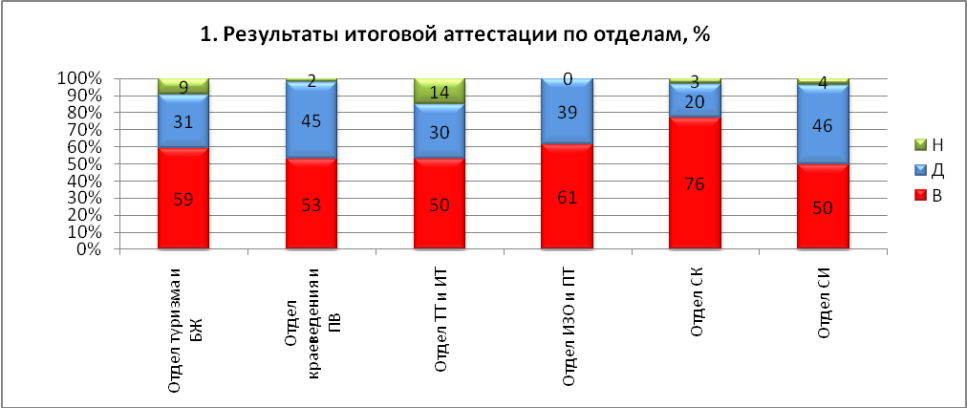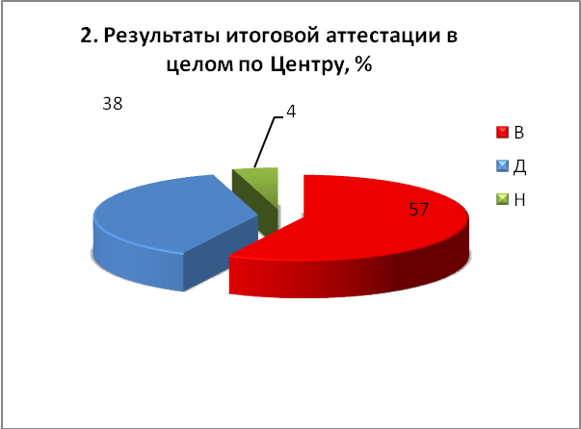

Итоговая аттестация проводилась по плану работы Центра с 20 апреля по 22 мая 2022 г .

Педагогами Центра использовались различные формы аттестации. 57% обучающихся освоили программы обучения на высоком уровне, 38 % - на достаточном, на низком уровне - 4,5 %. В целом по Центру уровень освоения программы составил 94% (высокий уровень). Это свидетельствует о том, что педагогами Центра используются разнообразные образовательные технологии, формы и методы обучения, теоретическая часть, изучаемая обучающимися, подкрепляется большим объемом практической деятельности.

Анализ результатов итоговой аттестации по отделам позволил сделать следующие выводы. Во всех отделах имеются обучающие, которые усвоили программы обучения на низком уровне. Педагогам-организаторам, курирующим деятельность отделов необходимо обратить внимание на данный факт, выявить причины и предпринять соответствующие меры. Педагогам дополнительного образования необходимо уделять внимание индивидуальной работе с обучающимися, которые имеют низкий уровень усвоения программы обучения.

3.2. Уровень выполнения программ обучения

По итогам полугодия и всего учебного года педагоги подают сведения о выполнении программ обучения. Анализируя полученные данные, можно сделать вывод, что большая часть педагогов реализуют программы дополнительного образования полностью 100%. В тех объединениях, где программы реализованы не полностью, основными причинами данного факта являются: командировка, болезнь педагогов, курсовая подготовка, участие педагогов и коллективов в различных мероприятиях и др. Педагоги стремятся реализовать отставания программ за счет уплотнения календарно-тематического планирования. Полнота реализации образовательных программ находится на высоком уровне.

3.3. Результаты мониторинга обучающихся

Психолого-педагогическое сопровождение образовательного процесса осуществлялось педагогом-психологом и охватывало всех участников образовательного процесса: обучающихся, педагогов, родителей и проводилось по следующим направлениям: диагностическое, коррекционно-развивающее, консультационно-просветительское, организационно-методическое.
Диагностическое направление включало в себя:
- с педагогами – изучение контингента учащихся и выявление эмоционального состояния;
- с родителями – анкетирование «Независимая оценка качества образовательной деятельности», изучение форм родительско-детских отношений;
- с обучающимися – мониторинг обучающихся по следующим методикам: выявление учебной мотивации обучающихся, посещающих Центр «Юниор», выявление удовлетворённости образовательным процессом, созданным в объединении; выявление социальной адаптированности, активности, автономности, нравственной воспитанности личности обучающихся, посещающих объединения, анкетирование и диагностирование личностных качеств (по запросу обучающихся и родителей), профессиональных предпочтений и психических процессов.

Результаты мониторингов за 2021-2022 учебный год представлены в виде диаграммы:

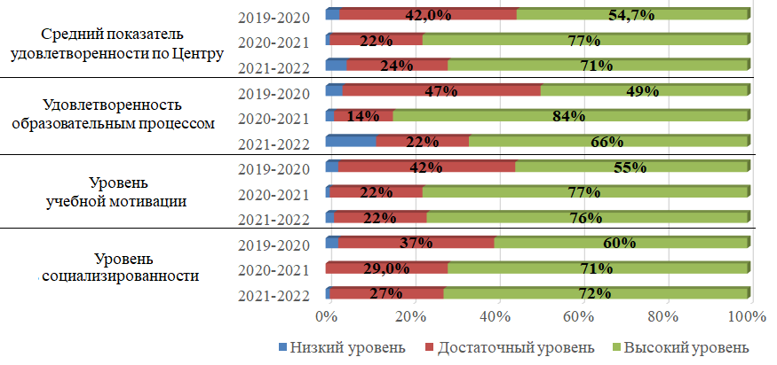
В анкетировании 2021 - 2022 учебного года приняли участие 737 обучающихся. В целом обследование выявило высокие показатели по учреждению (70%), что выше уровня показателей 2019-2020 учебного года и незначительно ниже показателей прошлого года (на 6%), низкие показатели текущего года не превышают 5%.
Работа в диагностическом направлении проводилась как по плану, так и по запросу педагогов, обучающихся и их родителей. По результатам диагностических данных были составлены рекомендации, с которыми были ознакомлены педагоги, родители и дети. В результате работы родители и дети были удовлетворены результатами и готовы для дальнейшей работы.
На перспективу: Продолжить работу по диагностики и мониторингу обучающихся Центра «Юниор».
В рамках коррекционно-развивающего направления по запросам педагогов и родителей проводились индивидуальные консультации и занятия.
Консультационно-просветительское направление включало в себя:
- с обучающимися и родителями – проведение бесед по профилактике компьютерной зависимости, здоровьесбережению, безопасности жизнедеятельности;
- с педагогами – семинары и тренинги по различным тематикам, а также индивидуальное консультирование.
Психолого-педагогическое сопровождение образовательного процесса осуществлялось систематически. Специализированная психолого-педагогическая помощь, оказываемая педагогом-психологом обучающимся, родителям и педагогам была востребована.
На перспективу: Необходимо продолжить социально-психологическое сопровождение коллективов Центра «Юниор», скорректировать систему взаимодействия педагогов дополнительного образования с обучающимися, вновь пришедшими в объединения.

3.4. Результативность участия обучающихся в конкурсах, соревнованиях различных уровней

Обучающиеся Центра «Юниор» – это талантливые дети, имена которых известны не только на Таймыре, но и за пределами Красноярского края. Система муниципальных массовых мероприятий со школьниками позволяет организовывать площадки для предъявления результатов совместного труда детей и педагогов. Полная информация результатов обучающихся образовательной организации ТМБ ОУДО ДЮЦТТ «Юниор» в региональных, федеральных, международных мероприятиях в 2021-2022 учебном году представлен в Приложении №4.
Общие итоги следующие:
- количество призовых мест во внутренних мероприятиях – 20 призеров и победителей;
- количество призовых мест в городских конкурсах, соревнованиях– 24 призеров и победителей;
- количество призовых мест в муниципальных и НПР конкурсах, – 77 диплома призеров и победителей;
- количество призовых мест в конкурсах, соревнованиях краевого уровня – 27 призеров и победителей;
- количество призовых мест в конкурсах, соревнованиях Всероссийского уровня – 35 призера и победителя;
- количество призовых мест в международных конкурсах, фестивалях – 30 призеров и победителей.

3.5. Результативность процесса социализации обучающихся (правонарушения, поведенческие риски)

Работа по привлечению детей из социально неблагополучных семей в объединения Центра «Юниор» позволяет ежегодно охватывать ребят «группы риска» дополнительными образовательными услугами различных направленностей. На начало 2021-22 года в Центре было 14 детей «группы риска», к середине учебного года дополнительным образованием были охвачены 4 ребенка, стоящих на различных видах учета (2 ВШУ, 2 КДН и ЗП ОМВД) и 10 детей, находящихся в СОП. Они посещали 16 объединений Центра. С двумя детьми и их семьями велась дополнительная психологическая работа, один ребенок отчислился по причине состояния здоровья (уехал на операцию). Сняты с учета в течение учебного года – 3 ребенка.
Работа в Центре «Юниор» с детьми «группы риска» включала:
- обработку списков и карт наблюдений за обучающимися «группы риска» посещающих занятия объединения;
- оформление стендов: «Стресс или здоровый образ жизни», «Как с пользой провести свободное время»;
- индивидуальные беседы и консультации с родителями и детьми «группы риска», педагогами и с соц. педагогами школ; посещение КДН.
В Центре проводится системная работа по привлечению учащихся в кружки и секции, 2 раза в год осуществляется мониторинг:
посещения обучающихся;
- уровень учебной мотивации;
- удовлетворенность образовательным процессом;
- уровень социальной адаптированности (воспитанность).

4. Воспитательная деятельность Центра «Юниор»

Центр «Юниор» - современное многопрофильное учреждение дополнительного образования детей инновационного типа, объединившее в 2021 – 2022 учебном году в творческих коллективах, студиях, туристских объединениях, секциях 1143 учащихся, подростков и молодежи от 5 до 18 лет.
Создавая целостное образовательное пространство, отрабатывая связи и взаимодействия коллективов обучающихся, привлекая к организации массовой деятельности и самого образовательного процесса, коллектив Центра «Юниор» добивается не только высокого качества образования, но и создает условия для полноценной духовной жизни обучающихся, для реализации их природных способностей, для мотивации к продолжению деятельности.
Структурно социально - досуговая и воспитательная деятельность реализуется посредством массовых культурно - досуговых мероприятий, в которой участвуют все обучающиеся учреждения, занимающиеся в объединениях различной направленности. План массовых воспитательных мероприятий Центра «Юниор» и летние проекты формируют единое воспитательное пространство.
В летний период (июнь – август 2022 года) педагогами, педагогами – организаторами были качественно подготовлены и проведены мероприятий для 170 учащихся. Мероприятия были полностью организованы и проведены работниками Центра «Юниор».

В течение 2021 – 2022 учебного года проведено 53 внутренних мероприятий для обучающихся, охват составил 3205 человек, количество призовых мест – 20.

4.1. Мероприятия Центра «Юниор» муниципального уровня

Центр «Юниор» - самое крупное многопрофильное учреждение дополнительного образования на Таймыре, являющееся экспериментальной площадкой Российской академии образования «Институт семьи и воспитания», координатором деятельности по работе с одаренными детьми в муниципальном районе.
Рабочей группой сотрудников Центра «Юниор» совместно со специалистами Управления образования разработана и внедрена муниципальная система массовых мероприятий для обучающихся. На протяжении девяти лет Центр «Юниор» является организатором масштабных массовых мероприятий муниципального уровня.
В рамках «PROдвижение талантов» были проведены мероприятия: муниципальный конкурс журналистики «В фокусе – школьное ProДвижение», муниципальный этап краевой акции «Зимняя планета детства», муниципальный конкурс цифровых технологий «Цифровой мир», муниципальный конкурс «Планета красоты».
В рамках «PROдвижение патриотов»: туристский слет учащихся муниципального района, муниципальный конкурс школьных музеев «Наследие». муниципальный этап краевого конкурса на знание государственных и региональных символов и атрибутов Российской Федерации, муниципальный этап краевой ВСИ «Победа», муниципальный конкурс исследовательских краеведческих работ «Есть Таймыр единственный», муниципальная ВСИ «Зарница».
В рамках «PROдвижение активистов»: муниципальный этап Краевого конкурса «Мой край - моё дело», муниципальный этап краевого конкурса «Обелиск».
Одной из задач, поставленной в прошлом году перед Центром «Юниор» была корректировка положений Продвижения. Задача выполнена в поставленные сроки. В 2021-2022 учебном году организовано и проведено 12 мероприятий в рамках PROдвижения.
- «PROдвижение талантов»- 4 мероприятия.
Охват учащихся - 1092 человека, 6 городских школ, 24 поселковых.
- «PROдвижение патриотов» - 6 мероприятий.
Охват учащихся – 273 человека, 6 городских школ, 10 поселковых школ.
- «PROдвижение активистов» - 2 мероприятия.
Охват учащихся - 603 человека.
Охват учащихся муниципального района в рамках направления «PROдвижение» составил 1968 человек - данные количественные показатели рассматривать с учетом неоднократного участия обучающихся в мероприятиях.
Большинство мероприятий, входящих в «PROдвижение» представляют собой многоуровневую систему (внутри школьный, муниципальный, краевой уровни).
Мероприятия в рамках направления «PROдвижение» проведены на хорошем организационном уровне.
В 2021 – 2022 учебном году, педагогами и педагогами – организаторами Центра «Юниор» организованы и проведены шесть крупномасштабных проектов муниципального района:
1. День Знаний.
2. День Учителя.
3. Новогодние утренники.
4. Конкурс декоративно – прикладного творчества для детей с ОВЗ «Как прекрасен этот мир, посмотри…».
5. Театральный конкурс малых форм «Мой театр».
6. «Турнир поколений» по шахматам.
7. Праздничная программа, посвященная открытию летних школьных площадок.
8. Муниципальный бал выпускников «Алые паруса 2022».
9. Летние учебно-тренировочные сборы по спортивному туризму.

4.2. Статистика участия учащихся в мероприятиях различного уровня

№ п/п | Внутренние мероприятия |  | Городские мероприятия |  | Муниципальные мероприятия |  | Краевые мероприятия |  | Федеральные мероприятия |  | Международные мероприятия
Учебный год | 2020-  2021 | 2021-2022 | 2020-  2021 | 2021-2022 | 2020-2021 | 2021-2022 | 2020-2021 | 2021-2022 | 2020-2021 | 2021-2022 | 2020-2021 | 2021-2022
Кол-во мероприятий | 58 | 53 | 14 | 14 | 20 | 20 | 4 | 14 | 22 | 13 | 24 | 18
Охват | 3837 | 3205 | 2234 | 2238 | 2815 | 2817 | 17 | 123 | 168 | 163 | 216 | 165
Кол-во призовых мест | 42 | 20 | 29 | 24 | 82 | 59 | 16 | 27 | 168 | 35 | 216 | 30

С каждым годом Центр «Юниор» повышает качество проведения мероприятий, об этом можно судить, по отзывам гостей, участников. По итогам внутренних, городских, муниципальных мероприятий наблюдается положительная динамика, увеличиваются их количество, а также количество участников.
Работа педагогов - организаторов создает предпосылки для реализации творческого потенциала обучающихся Центра «Юниор». Педагоги - организаторы непрерывно совершенствуют формы и методы организации содержательного досуга. Потенциал досуга имеет широкие просветительские, познавательные, творческие возможности, освоение которых обогащает содержание и структуру свободного времени, развивает общую культуру обучающихся.
Педагоги-организаторы каждое мероприятие делают познавательным и интересным. Многообразие предлагаемых конкурсов, концертных, игровых программ позволяет удовлетворить самые разные интересы детей.
Центр «Юниор» по-прежнему сохраняет ведущую роль в организационно-методическом и воспитательном пространстве Таймырского муниципального района.

5. Социальная активность и внешние связи

Осуществляя образовательную политику в области дополнительного образования детей, Центр «Юниор» взаимодействует с различными учреждениями и ведомствами: с образовательными учреждениями, учреждениями дополнительного и дошкольного образования, с Таймырским Домом народного творчества, городским Центром народного творчества, детским домом «Ромашка», социально – реабилитационным центром, молодежным центром, Таймырским колледжем, Таймырским краеведческим музеем и др.
Центр «Юниор» не является членом ассоциаций, профессиональных объединений. Центр «Юниор» не сотрудничает с благотворительными фондами и фондами целевого капитала. В 2021-2022 году спонсорская помощь учреждению не оказывалась.
Социальная активность педагогических работников Центра «Юниор» проявляется в разработке и реализации социальных грантовых проектах, в 2021-2022 учебном году грантовые проекты не реализовывались.

6. Финансово-экономическая деятельность, (бюджетная смета за 2021-2022 учебный год)

№  п/п | Статья | Наименование расходов | Сумма
1. | Статья 310 | Мебель | 347000,00
 |  | Ноутбуки ASUS – 6 шт | 415080,00
 |  | Системный блок | 65000,00
 |  | Ножной зажим PET2L(левый) – 10 шт. | 63 710.00
 |  | Куртка анорак турист – 42 шт. | 177681,00
 |  | Виброплатформа Vibroplate Yamaguchi | 70000,00
 |  | Заработная плата | 67 345 556,05
 |  | Прочие выплаты | 2 359 905,54
 |  | Начисления на выплаты по оплате труда | 18 745 289,00
2. | Статья 211 | Стройматериалы | 84770
3. | Статья 213 | Канцелярские принадлежности | 123260
 |  | Моющие и дезинфицирующие средства, средства личной гигиены | 42755
4. | Статья 340 | Прочие расходные материалы и предметы снабжения | 155450
 |  | Продукты питания | 59130
 |  | Мягкий инвентарь и обмундирование | 323200
 |  | Приобретение медикаментов и мединструментария | 8000
 |  | Увеличение стоимости материальных запасов в части информационно-технического  обеспечения и оргтехники | 102800
 |  | ГСМ и твердое топливо | 50400
 |  | Спортивное и туристское оборудование и инвентарь | 151000
 |  | Тех.обслуживание средств пожарной сигнализации  Прочие работы, услуги по содержанию имущества | 6742901
 |  | Услуги в области информационных технологий | 239122,8
 |  | Прочие административно-хозяйственные расходы всего | 1433930
6. | Статья 225 | Оплата работ, услуг Прочие расходы Поступление нефинансовых активов  Увеличение стоимости основных средств Увеличение стоимости материальных  запасов | 11879169,78
7. | Статья 226 | Выплата денежных средств на питание спортсменам при направлении их на  различного уровня мероприятия (соревнования, олимпиады и т.д.) внутренние  и выездные мероприятия | 525200
 |  | Проживание детей в период участия в соревнованиях (мероприятия) | 412200
8. | Статья 244 | Приобретение (изготовление) сувениров, грамот, дипломов  для внешкольных мероприятий | 475800
9. | Статья 290 | Кубки победителям и призерам в рамках системы воспитательной  работы "Продвижение" | 25000
 |  | Цветы подарочные | 80000

